Riferimenti catastall
Indirizzo edìncio
Nuova·coslruzìone o

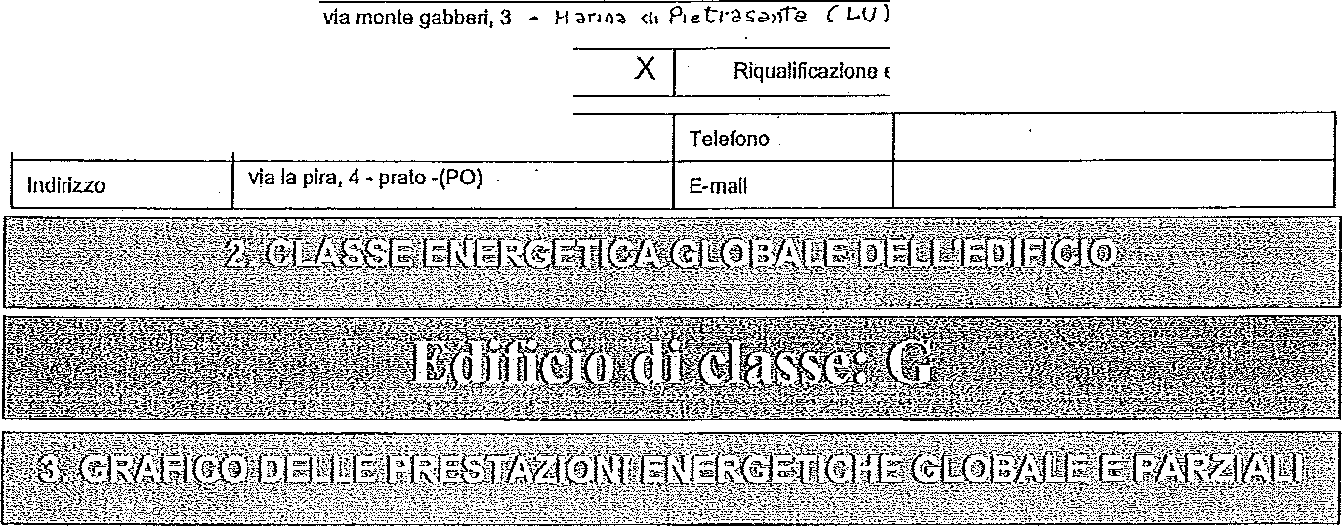
! EMIssI0NI o.1. co:i !I
Proprleta'·
gua!chleranl paolo
159.4 kgC02/m"anno
-P'RE_S-_TAZIONE.ENERGETICA!


1. .,' . -- ·. ·-••··. --···~·····j I
RAGGIUNGIBILE _- -.e[


,_: . kWhr'irl'anho - - -_ .-.: i

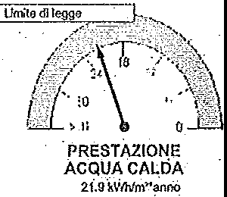



Il
lii _ -
IV
V

Interventi | Prestazione Energetica/Classe a valle del sfngolo Intervento | Tèmpo di  rltorno(annl)
1) 1) sosllluzlone Infissi | 761,70; Classe G | 10
 | i Classe
3) 3) | ; Classe
4)4) | ; Classe
5) 5) | ; Classe

SERVIZI ENERGETICI INCLUSI NELLA CLASSIFICAZIONE | Rlscaldaménfo | X | Raffrescamento | o | Acqua. calda Sanlla a | X


Rlf. legfs!alivo:: 26.4 kWh/m2•anno
11.1 < kWh/m"àimo

13.2 <kWh/m"anno

18.3 < kWh/m'*anno
I ç) | 2  ·--26-.4 < kWh/m •anno
D) 31.5 < kWhfm"anno
E) 38.7 < kWh/m"anno
 |  | 51 < kWh/m"anno·




51 "kWh/m²•anno


..rLì'fiti Jf_iiJ)J'A# @f y1:@iiJi.fà:iffoi, ;; s.r ,,ii,i ii Àt3/!/" J ij,';tj11
Fon!i rlnnovalil!i

27,6
Indice Involucro (EPe,invol)
. ;t i!!1i@:[ÈR!§'.ie:MJLfQ !:i2Jtò ;'t)\]::§i J3,f A Qfi1/l ì'f[\11."". ;_C 8.3 ACQUACALDA SANITARIA
Indice energia primaria (EPì) 770,9 lnd!Ge energia primaria

t- - ----,--+ t-
Indice en. primaria limite di legge
(d.lgs. 192/05)
Indice
lnvoli.tcro(EPl,invç,I)
+-^{(E}-^{Pac}-^{s)} , 21,9
8,4

546,3



Rendimento medio slagionale
PRESTAZIONE ENERGETICA RAGGIUNGIBILE
i crassa kWh/m-:r:anno
(<10 nnl)
Impianto (ng)
Fonti rinnovabilì

0,71

o
FonLi rinnovabili o

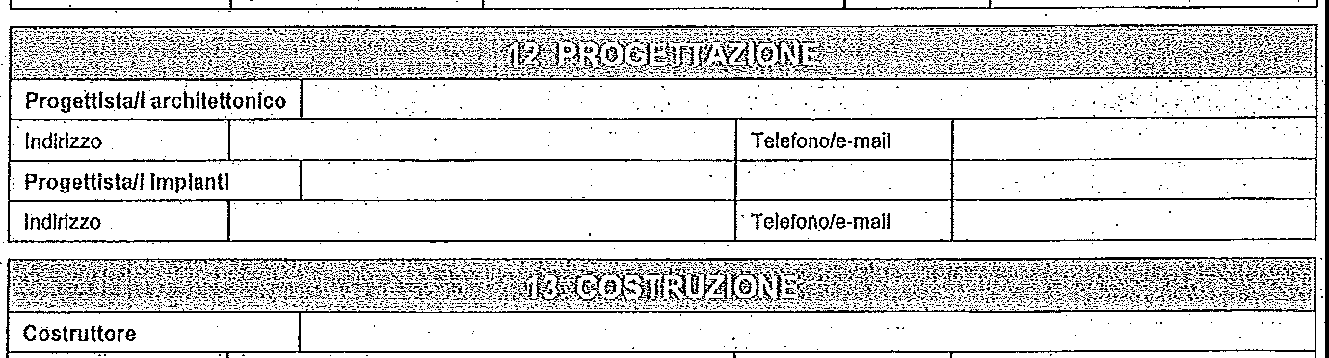


.
Foto dell'edificio (non obbligatoria)
Tipològla edjllzla | vllleUa Isolata
Tlpo_logi_a_COstruttivé} | strultura mista in cemento am1ato e laterizio
Anno di costru_zfone | 1985 | Numero di  àpparlamenti | 1
Volume lordo •  riscaldato V (m') | 973,476 | Superficie utile m | 69,53
superficie disperdente  S (m') | 515,9 | Zona cllmatica/GG | D/1428
Rapporto SN | 0,53 | Destinazione d'uso | Residenziale

Risc.aldamento |  | Anno di installazione  Potenza nominale (kW) | 2004  28 | Tipologla  Combustione | Caldaia  Metano
Acqua ·calda  sanitaria |  | Anno di lnsÌallazione  Potenza nominale (kW) | 2004  28 | 1Jpologla  Combustione | Caldaia  Metano
Fo_ntl.rinnovablll | Anno di inslallazione |  |  | Tipologia
Fo_ntl.rinnovablll | Energia annuale prodolla  (kWhe/kWht) |  |  | Tipologia

Indirizzo | Telefono/e-mal!
Dlrelloren lavori
Indirizzo


Nomo o cognome / Denominazione | guarducci criStiànò roberto
Indirizzo | via braga 128 | Telefono/e-mall | 335,7056266  crìstiano_guarducci@libe_ro.it
Titolo | geometra | . Ordineflscrizfone | co!leglo dei geometri di prato n• 383
Dlèhiarazion6 di  indipendenza | il sottoscritto geom. guarducci cristiano roberto dichiara l'asse za di conflitto d'interessi, owero li non colnvolglmento dlrello o•indiretto con I committenti, I prog_ettistl, i produtl,ori dei materiali e del componenti in esso Incorporali dell'immobile, nonchè rispetto ai vanlaggl che possano derivaine al  richiedente (come richiesto del d.lgs. n°115/0B e succ. mod. come da dpr 7512013
lnformazlonf aggiuntive. | 11 presente·altest.at<:> dl preslazione_ nergetica è confonne al sensi dell'art. 15 del d.J. 1_9.8.2005 n. 192 cosl come modificalo dal d.l. 4.6.2013 n, 63 è·reso so"tlo forrnç.1 di dichiarazione sostitutiva di notorfolà al_sensl dell'art. 4_7 dpr 28.12.2000 n. 445 .

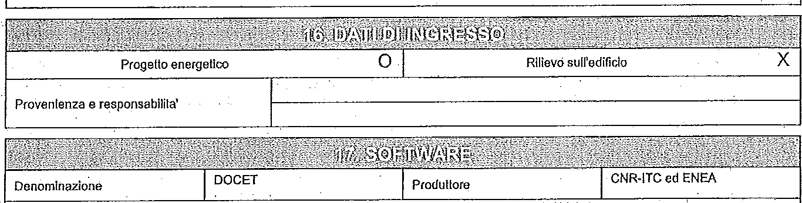
1)
3)
Metodologia di calcolo dl.riferfment0 nazionale bOCET, sulla base delle nonne tecniche UNI TS 11300
2)


"Data emissione· 7/8/2014
· F1rma:del tCCniri,/


Cristiano Guarducci

Da:
· Inviato;
A:
Oggetto;
Allegati:
Firmato da:
posta-certificata@pec.aruba.it venerdl. 8 agosto 2014 11:02 crislianoroberto.guarduccì@geopec.ìt
ACCETTAZIONE: trasmissione ape - immobile per civile abitazione posto in v. monte
gabberi,3-Pietrasahta - proprietà Gualchiarani Paolo daticert.xml . . .
posta-certilÌcata@pec.aruba.it

- - Ricevuta di accettazione del li1essaggio i_ndirizzato a
comune. pietrasanta@postacert.toscana.it (" p_os.ta certificata'_') -.-
-Il giorno 08/08/2014 alle ore 11:01:48 (+0200) il messaggio con Oggetto
"trasmissione ape - immobile per civile abitazione posto in v. monte gabberi, -Pietrasanta
·. - . proppietà ·Gualchiarani Paolo" inviatQ da "cristianqroberto.guardUcci@geòpec.it"· ed indirizzato a;· . ·. ..· . . . . .• • ·
. comune. pietrasanta@postacert.toscana.i t ("posta certificata«)
è stato·accettato dal sistema. ed inoltrato. ·
Identificatii.ro del messaggio; opec275. 20140808110148. é995L 0L 1.16(a)pec. a ruba. i t .
·· L'allegato daticert.xml contiene informazioni di servizio sulla trasmissione


Da: Inviato: A:
Oggetto:
Allegati:·.
Firmato da:

posta-certificata@pec.aruba.it venerdl 8 agosto 2014 11:02 cristianoroberto.guarducci@geopec.it
CONSEGNA: trasmissione ape - immobile per civile abitazione posto in v. monte . gabberi,3-Pielrasanta - proprietà Gualchiarani Paolo
daticert.xml; postacert.eml (52,8 l<B)
posta-certificata@pec.aruba.il

-- Ricevuta di avvenuta consegna del messaggio indirizzato a comune. pietrasanta@postacert.toscana.it npos:ta certificata"
Ilgiorno08/08/2014 alle ore 11:01:55 (+0200) il messaggio con òggetto
'!trasmissione ape - immobile per civile abitazione posto in v.. monte gabberi,3"Pietrasanta·
- r,;iprietà .Gualchiarani Paolo" inviato da "cristianoroberto.guarducci@geopec.it"·· ed indirizzato a "comune. pietrasanta@postacert.toscana.ìt" ·
è stato correttamente consegnato al destin.atario,
Identificativo del messaggio: opec275.20140808110148.099S1;01.1.16@pèc,aruba.it
·Il messaggio originale è incluso in allegato,·per aprir1ò clic.èare sul:file "postacèrt.eml" (nella webmail •O in alcuni client di posta l'allegato potrebbe avere come· · nome l'oggetto del messaggio originale).
L'allegato daticert.xml contiene informazioni di servizio sulla trasmissione

NOTA
La presenza o meno del messaggio originale,. come allegato della ricevuta di consegna (file postacert.eml),
dipende dal tipo di ricevuta di consegna che è stato·scelto di ricevere, secondo la seguente casistica:

Ricevuta di consegna completa (Default): il messaggio originale' completo è allegato alla ricevuta di consegna.
Ricevuta di consegna breve: il messaggio originale è allegato alla· ricevuta di consegna ma eventuali allegati presenti al suo interno verranno sostituiti con i rispettivi hash.
- Ricevuta di consegna sintetica: il messaggio originale non verrà allegato nella ricevuta di consegna.
Per maggiori dettagli consultare:.
http://kb.aruba.it/KB/a701/ricevuta-di-avvenuta-consegna.aspx?KBSearchID=1358305

Cristiano Guarducci

Da: Inviato: A:
Oggetto: Allegati: Firmato da:
posta-certificata@pec.aruba.it venerdl 8 agosto'2014 00:16
cristianoroberto.guarducci@geopec.it .
ACC!=TTAZIONE: trasmettiamo ape dell'immobile sito nella regione toscana daticert.xml ·
posta-certificata@pec.aruba.it

-- Ricevuta di accettazione del messaggio indirizzato a certificaiione energetica@regione.toscana.it ("posta ordinaria")""

Il giorno 08/08/2014 alle ore 00:15:43 (+0200) il messaggio con Oggetto "trasiilettian10 àpe dell'immobile sito nella regione toscana" inviato da· "cristianoroberto.guarducci@geopec.it" · ·
· ·ed indirizzato a:·
certificazione-eriergetica@regione.toscana.it ("posta ordinaria").
è stato accettato dàl·si5.tema ed inoltrato. . . .. . .. ... .. .
Identificati'{O .del messaggio: opec275 .20140808001543.32131. 03.1. 15@pec, a ruba; it ·
L' allègato daticert.xml contiene irÌformazioni di servizio sulla. trasmiss.ione .

